АДМИНИСТРАЦИЯ
ШЕЛЕСТОВСКОГО СЕЛЬСКОГО ПОСЕЛЕНИЯ
ОКТЯБРЬСКОГО МУНИЦИПАЛЬНОГО РАЙОНА
ВОЛГОГРАДСКОЙ ОБЛАСТИ

ПОСТАНОВЛЕНИЕ

от 30 марта 2020 года № 27

Об утверждении реестра и схем мест (площадок) накопления твердых коммунальных отходов на территории Шелестовского сельского поселения Октябрьского муниципального района Волгоградской области

В соответствии с Федеральным законом от 06.10.2003 г. № 131-ФЗ «Об общих принципах организации местного самоуправления в Российской федерации», Федеральным законом от 24.06.1998 г. № 89-ФЗ «Об отходах производства и потребления», постановлением Правительства РФ от 31.08.2018 г. № 1039 «Об утверждении Правил обустройства мест (площадок) накопления твердых коммунальных отходов и ведения их реестра», руководствуясь Уставом Шелестовского сельского поселения Октябрьского муниципального района Волгоградской области, администрация Шелестовского сельского поселения Октябрьского муниципального района Волгоградской области

ПОСТАНОВЛЯЕТ:

- Утвердить реестр мест (площадок) накопления твердых коммунальных отходов на территории Шелестовского сельского поселения Октябрьского муниципального района Волгоградской области (Приложение 1).
- Утвердить схемы размещения мест (площадок) накопления твердых коммунальных отходов на территории Шелестовского сельского поселения Октябрьского муниципального района Волгоградской области (Приложение 2).
- Настоящее постановление вступает в силу со дня его подписания и подлежит опубликованию на официальном сайте администрации Шелестовского сельского поселения.
- Контроль за исполнением настоящего постановления оставляю за собой.

Глава Шелестовского
сельского поселения А.Ю.Нога.

Приложение № 1
к постановлению администрации Шелестовского сельского поселения
Октябрьского муниципального района
Волгоградской области от 30.03.2020 года № 27

 |  |  |  |  |  |  |  |  |  |  |  |  |  | РЕЕСТР МЕСТ (ПЛОЩАДОК) НАКОПЛЕНИЯ ТКО
№  п/п | Данные о нахождении мест (площадок) накопления твердых коммунальных отходов |  |  |  |  |  |  |  |  |  |  |  |  | Данные о технических характеристиках мест (площадок) накопления твердых коммунальных отходов |  |  |  |  |  |  |  |  | Данные о собственниках мест (площадок) накопления твердых коммунальных отходов |  |  |  |  |  |  |  |  |  |  |  |  | Данные об источниках образования ТКО
 | Муниципальное образование |  | Населенный пункт |  | Улица |  | Дом |  | Корпус/Строение |  | Широта |  | Долгота | Номер контейнерной площадки |  | Площадь, кв.м. |  | Тип подстилающей поверхности |  | Вид площадки |  | Материал ограждения | Организационно-правовая форма балансодержателя  (юридическое лицо - ЮЛ;  индивидуальный предприниматель - ИП;  физическое лицо - ФЛ) |  |  | для ЮЛ - Полное наименование организации  для ИП - Фамилия, Имя, Отчество  для ФЛ - Фамилия, Имя, Отчество |  | ИНН |  | ОГРН |  | для ЮЛ - юридический адрес  для ИП - адрес регистрации по месту жительства  для ФЛ - адрес регистрации по месту жительства | для ЮЛ - фактический адрес  для ИП - почтовый адрес  для ФЛ - адрес проживания | ЮЛ, ИП, ФЛ - Контактные данные (телефон, электронная почта) | Только для ФЛ - Паспортные данные | Адреса объектов капитального строительства, территории (части территории) поселения, образуемые ТКО которых, накапливаются на данной контейнерной площадке
1 | Шелестовское сельское поселение |  | с.Шелестово |  | Им.Сердюкова |  | 27 |  |  |  | 47.981724 |  | 44.057376 | 1 |  |  |  | Бетон |  | Открытая |  | Без ограждения | ЮЛ |  |  | МКОУ Шелестовская средняя школа |  | 3421201163 |  | 1023405970807 |  | с.Шелестово ул.Сердюкова 27 Октябрьского района Волгоградской области | с.Шелестово ул.Сердюкова 27 Октябрьского района Волгоградской области | 6-63-95 |  | ул.Сердюкова 27
 |  |  | с.Шелестово |  | Им.Сердюкова |  | 42 |  |  |  | 47.981849 |  | 44.054104 | 2 |  |  |  | Бетон |  | Открытая |  | Без ограждения |  |  |  | МКДОУ Шелестовский детский сад |  | 3421201050 |  | 1033401120664 |  | с.Шелестово ул.Сердюкова 42 Октябрьского района Волгоградской области | с.Шелестово ул.Сердюкова 42 Октябрьского района Волгоградской области | 89275156162 |  | ул.Сердюкова 42
 |  |  | с.Шелестово |  | Им.Татаренко |  | 15 |  |  |  | 47.979251 |  | 44.050864 | 3 |  |  |  | земля |  | Открытая |  | Без ограждения |  |  |  | фап с.шелестово |  | 3421300100 |  | 1023405960500 |  | р.п.Октябрьский ул.Свердлова 38 Волгоградской области | р.п.Октябрьский ул.Свердлова 38 Волгоградской области | 88442353602 |  | татаренко 15
 |  |  | с.Шелестово |  | Им.Калинина |  | 1 |  |  |  | 47.984313 |  | 44.056646 | 4 |  |  |  | земля |  | Открытая |  | Без ограждения |  |  |  | дк с.Шелестово |  | 3421002658 |  | 1053458081270 |  | с.Шелестово ул.Татаренко 17 Октябрьского района Волгоградской области | с.Шелестово ул.Татаренко 17 Октябрьского района Волгоградской области | 6-63-34 |  | ул.Калинина 1
 |  |  | с.Гончаровка |  | молодежная |  | 4 |  |  |  | 48.015396 |  | 44.072742 | 5 |  |  |  | земля |  | Открытая |  | Без ограждения |  |  |  | дк с.гончаровка |  | 3421002658 |  | 1053458081270 |  | с.Шелестово ул.Татаренко 17 Октябрьского района Волгоградской области | с.Шелестово ул.Татаренко 17 Октябрьского района Волгоградской области | 6-63-34 |  | ул.Молодежная 4
 |  |  | с.Гончаровка |  | центральная |  | 11 |  |  |  | 48.014181 |  | 44.076127 | 6 |  |  |  | земля |  | Открытая |  | Без ограждения |  |  |  | фап с.гончаровка |  | 3421300100 |  | 1023405960500 |  | р.п.Октябрьский ул.Свердлова 38 Волгоградской области | р.п.Октябрьский ул.Свердлова 38 Волгоградской области | 88442353602 |  | ул.Центральная 11
 |  |  | с.Водино |  | центральная |  | 10 |  |  |  | 48.018073 |  | 43.982096 | 7 |  |  |  | земля |  | Открытая |  | Без ограждения |  |  |  | фап с.водино |  | 3421300100 |  | 1023405960500 |  | р.п.Октябрьский ул.Свердлова 38 Волгоградской области | р.п.Октябрьский ул.Свердлова 38 Волгоградской области | 88442353602 |  | ул.Центральная 10
 |  |  | с.Водино |  | центральная |  | 7 |  |  |  | 48.018877 |  | 43.982998 | 8 |  |  |  | земля |  | Открытая |  | Без ограждения |  |  |  | дк с.водино |  | 3421002658 |  | 1053458081270 |  | с.Шелестово ул.Татаренко 17 Октябрьского района Волгоградской области | с.Шелестово ул.Татаренко 17 Октябрьского района Волгоградской области | 6-63-34 |  | ул.Центральная 7
 |  |  | с.Шелестово |  | татаренко |  | 17 |  |  |  | 47.979478 |  | 44.050740 | 9 |  |  |  | земля |  | Открытая |  | Без ограждения
 |  |  |  |  |  |  |  |  |  |  |  |  |  |  |  |  |  |  |  |  |  |  |  |  |  | администрация Шелестовского сельского поселения |  | 3421002658 |  | 1053458081270 |  | с.Шелестово ул.Татаренко 17 Октябрьского района Волгоградской области | с.Шелестово ул.Татаренко 17 Октябрьского района Волгоградской области | 6-63-34 |  | ул.Татаренко 17

Приложение № 2
к постановлению администрации Шелестовского сельского поселения
Октябрьского муниципального района
Волгоградской области от 30.03.2020 года № 27

Схемы размещения мест (площадок) накопления ТКО
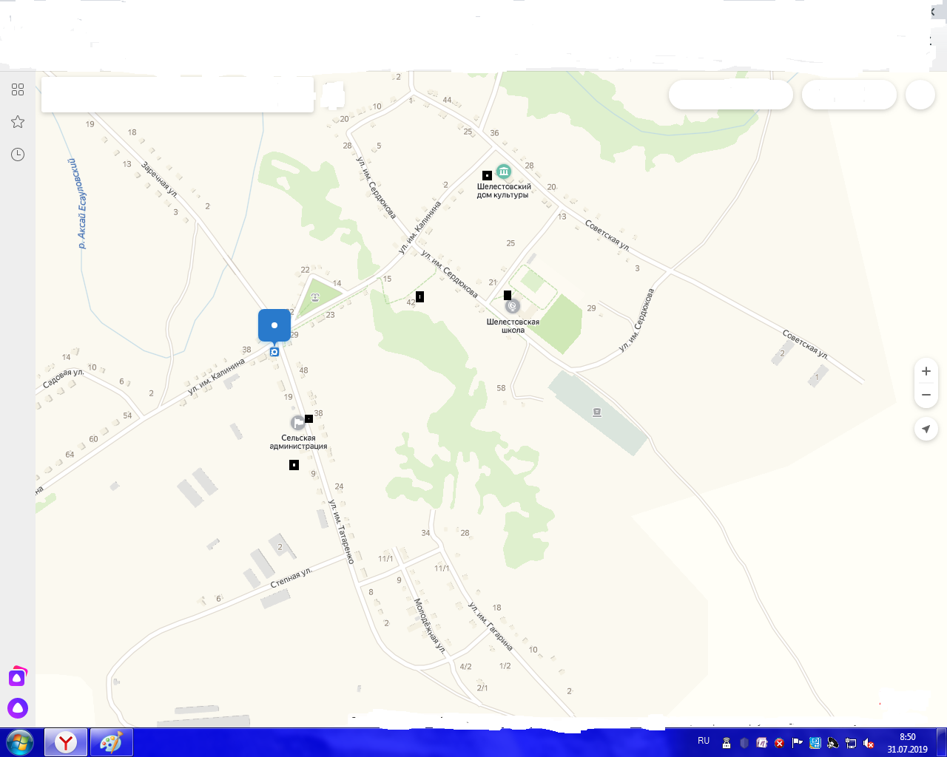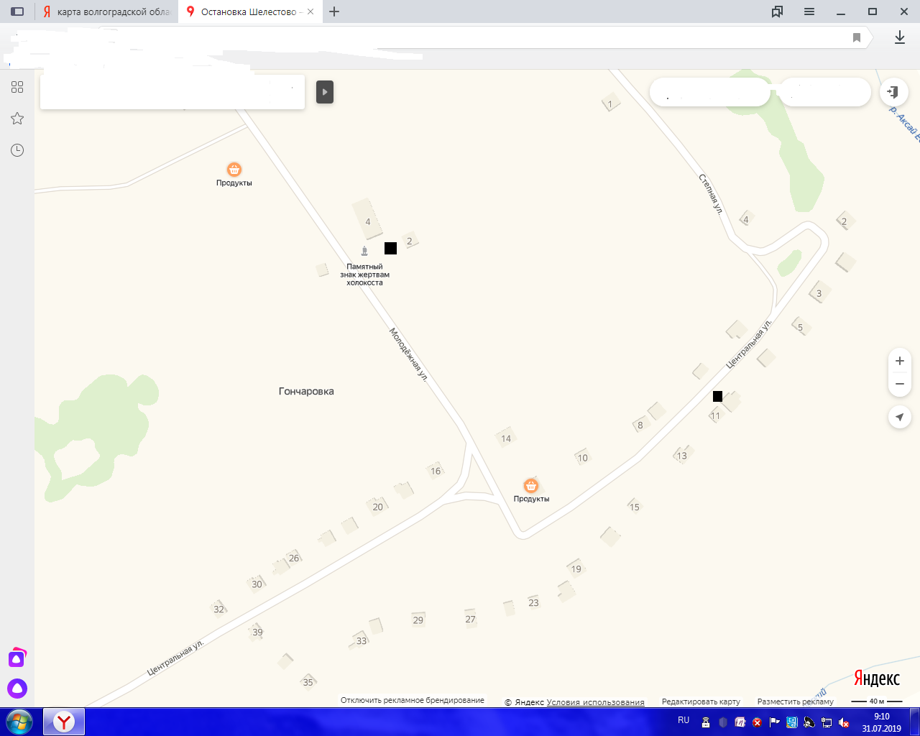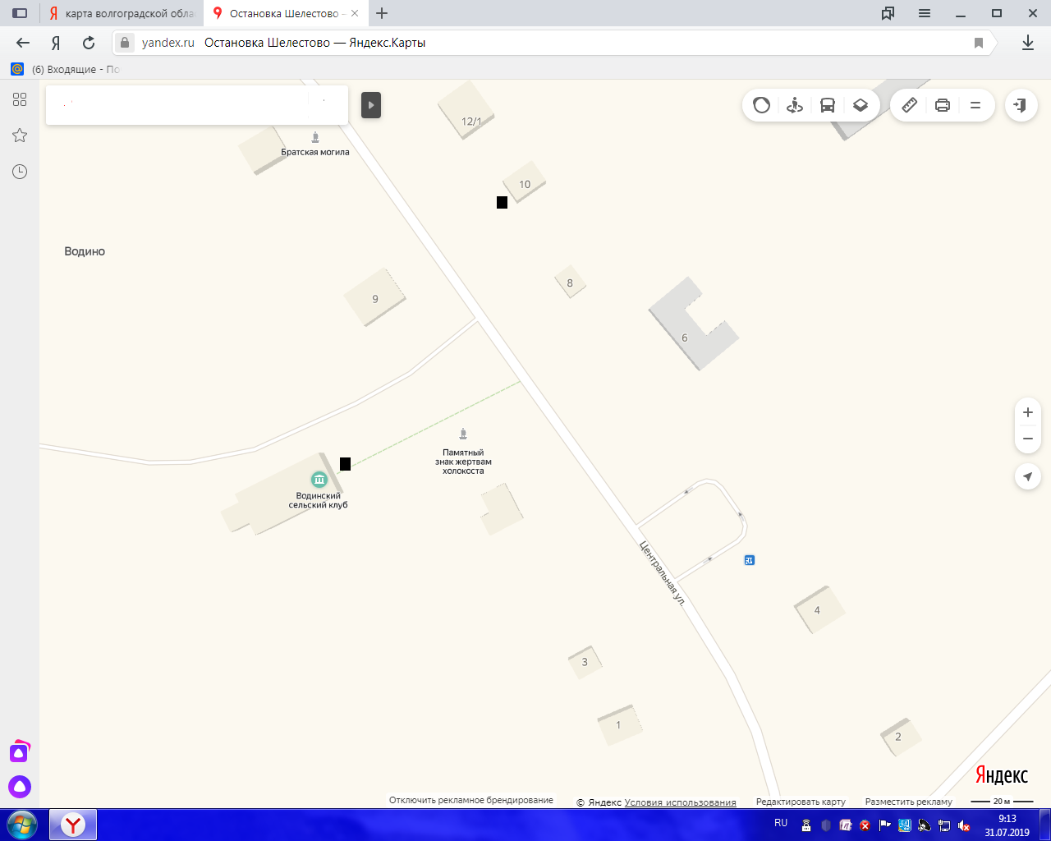

-контейнерные площадки

